**ПРОГРАММА Всероссийского педагогического Конкурса**

**«Современное образование – 2020» с международным участием**

**в рамках Всероссийского нетворкинга «Большая перемена-2»**

***21-24 марта 2020-го года, г. Москва***

|  |  |  |  |
| --- | --- | --- | --- |
| **21 марта** | **ДЕНЬ ПРИЕЗДА. ОТКРЫТИЕ ФОРУМА** | | |
| С 9:30 до 16:00 | Регистрация участников Конкурса.  Размещение в номерах «Дельта» Гостиничного комплекса «ИЗМАЙЛОВО». Выдача раздаточных материалов. |  | |
| 17.00 - 19.00 | Орг.сбор. Открытие Конкурса. Экспресс-сессия. МИИУЭП (Москва, Цветной бульвар, дом 7, строение 11) |  | |
| 19.30 – 21.00 | Ужин |  | |
| **22 марта** | **ПРОВЕДЕНИЕ КОНКУРСА** | | |
| 08.00 - 09.00 | Завтрак в ресторане Гостиничного комплекса «ИЗМАЙЛОВО» (шведский стол) |  | |
| 10.00 - 13.00 | Проведение Конкурса. Работа Конкурсной комиссии, просмотр презентаций и оценка выступлений участников. МИИУЭП (Москва, Цветной бульвар, дом 7, строение 11) |  | |
| 13.30 - 14.30 | Обед |  | |
| 14.30 - 17.30 | Продолжение проведения Конкурса. |  | |
| 19.00 - 21.30 | «Дом на краю Земли» Цирк поющих фонтанов «Аквамарин» метро «Пролетарская» ул. Мельникова, д. 7. |  | |
| **23 марта** | **ЭКСПРЕСС - СЕССИЯ. ЦЕРЕМОНИЯ НАГРАЖДЕНИЯ** | | |
| 08.00 - 09.00 | Завтрак в ресторане Гостиничного комплекса «ИЗМАЙЛОВО» | |  |
| 10.00 - 14.00 | Педагогическая студия (КПК). МИИУЭП (Москва, Цветной бульвар, дом 7, строение 11) | |  |
| 14.00 - 19.00 | Свободное время. По желанию посещение Измайловского Кремля, Красной площади, ВДНХ.  Работа наградной комиссии | |  |
| 19.30 - 22.30 | Церемония награждения победителей, призеров и участников Форума.  Торжественный ужин в ресторане | |  |
| **24 марта** | **ДЕНЬ ОТЪЕЗДА** | |  |
| 08.30 - 09.30 | Завтрак в ресторане Гостиничного комплекса «ИЗМАЙЛОВО» (желающие участники) | |  |
| 12:00 | Отъезд из гостиницы | |  |

**Стоимость участия :**

**Стоимость проживания и участия – 16500.**

**Для участников из Москвы и Московской Области стоимость участия – 3500 (без питания и проживания) + 2500 банкет**

Для сопровождающих (без участия в педагогических мероприятиях) и для молодых педагогов (стаж до 5 лет) – орг.взнос **13500** рублей,

для участников, набравших команду из 5 участников – орг.взнос льготный –**13000** рублей.

**Количество участников ограниченно, предварительная регистрация обязательна!**

**ДЛЯ УЧАСТИЯ В НЕТВОРКИНГЕ НЕОБХОДИМО:**

1. **До 29 февраля 2020 года** прислать в Оргкомитет заявку по E-mail:  [bigchange@miiimel.ru](mailto:bigchange@miiimel.ru)
2. **До 10 марта 2020 года** оплатить участие.

**Условия оплаты:**

* Полная стоимость 16 500 рублей единовременно
* Двумя платежами первый 6 500 рублей до 29.02.2020 и второй 10 000 рублей не позднее 10 марта 2020 года.

**В стоимость участия включено:**

* Проживание в гостинице «Дельта» (в двух местном номере с 21 по 24 марта 2020, заселение в 14:00)
* Ужин 20.03, завтраки 21.03 и 22.03, обед 22.03 (в ресторане Гостиничного комплекса «ИЗМАЙЛОВО» - шведский стол) и праздничный банкет 22.03
* Участие в основной программе форума
* Банкет и церемония награждения
* Культурная программа
* Сертификат участника
* Диплом победителя или лауреата конкурса по номинациям
* Удостоверение государственного образца о прохождении курсов повышения квалификации (72 ч)

1. **На основании Регистрационной Заявки** участнику будет выставлен счет (или отправлены реквизиты) на оплату регистрационного взноса

Взнос за каждого участника составляет **16500** рублей. Для сопровождающих (без участия в педагогических мероприятиях, но включая культурную программу и банкет в ресторане) и для молодых педагогов (стаж до 5 лет) – орг.взнос **13500** рублей, для участников, набравших команду из 5 участников – орг.взнос **льготный** – **13000** рублей.

Всем участникам нетворкинга выдаются удостоверения о повышении квалификации. По материалам Конкурса планируется издание сборника материалов. Статьи или тезисы докладов необходимо прислать до 10 марта. Печатный вариант будет издан после Конкурса.

***Если необходимо прислать индивидуальное приглашение, напишите по E-mail:*** [***bigchange@miiimel.ru***](mailto:bigchange@miiimel.ru) ***КОГО пригласить ФИО, место работы, должность и ФИО руководителя, электронный адрес***

***Как добраться?***

### *Из аэропорта Домодедово до гостиницы Измайловская Гамма-Дельта*

**Аэроэкспресс** прибывает на Павелецкий вокзал (ст. м. «Павелецкая»). Метрополитеном следуете до ст. м. «Курская-кольцевая». Переходите на ст. м. «Курская-радиальная» и следуете до ст. м. «Партизанская». Приблизительное время всего пути — 1 ч 20 мин. (Альтернативный путь следования по метрополитену: ст. м. «Павелецкая» — ст. м. «Театральная» — переход на ст. м. «Площадь Революции» — ст. м. «Партизанская»).

### *Из аэропорта «Шереметьево» до гостиницы Измайлово Гамма-Дельта*

Аэроэкспресс прибывает на Белорусский вокзал (станция метро «Белорусская»), Метрополитеном следуете до ст. м. «Театральная». Переходите на станцию «Площадь революции» и следуете до ст. м. «Партизанская» (выход из последнего вагона). Приблизительное время в пути — 1 ч 10 мин.

### *От аэропорта «Внуково» до корпусов Гамма-Дельта Измайловской гостиницы*

Аэроэкспресс прибывает на Киевский вокзал (станция метро «Киевская»), далее метрополитеном следуете до станции метро «Партизанская». Приблизительное время в пути — 1 ч 15 мин.

### *От площади трех вокзалов до гостиницы Измайлово Гамма-Дельта*

От вокзалов (станция метро «Комсомольская») следуете до станции метро «Курская» (кольцевая), делаете переход на станцию «Курская» (радиальная, Арбатско-Покровская ветка) и следуете до станции метро «Партизанская». Приблизительное время в пути — 25 мин.

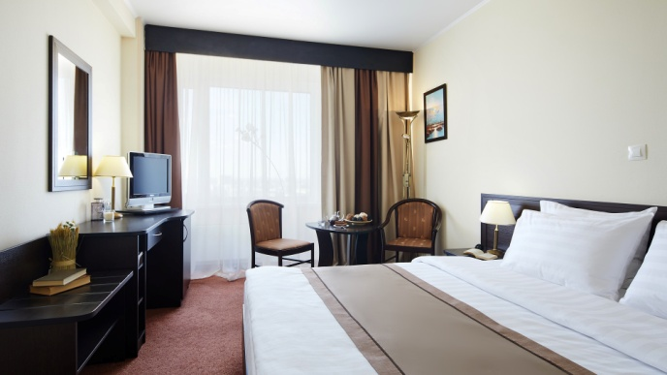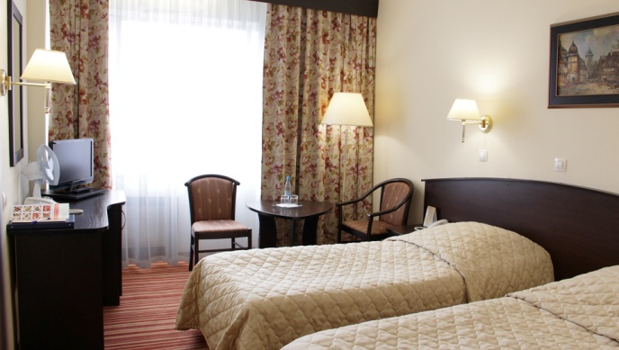gamma-delta